SKLOP A
LEKTION 7
ALLTAG – vsak dan
PERFEKT
A Pravilni glagoli/regelmäβlge verben
Haben+ge- -t
- Ich habe English und Deutch gelernt.
- Wir haben schon bestellt.
B Nepravilni glagoli
Haben +ge - -en
- Ich habe English gespochen.
Jedro se spremeni.
- Ali si govorila nemško? Hast du Deutch gesprochen.
- Kdo je zmagal? Wer hat gewonnen?
- Kdo je to storil? Wer hat das getan?
- Ni me razumela. Sie hat mich nicht verstanden.
- Nisem vas razumel. Ich habe Sie nicht verstanden.
- Včeraj nisem imela časa. Ich habe sestern keine Zeit gehabt.
- Ali si ti to vedel? Hast dud as gewusst? Ich habe das nich gewusst.
- Nisem ga poznala. Ich habe ihn nicht gekannt.
- Kako ste to mislili? Wir haben Sie das gedacht?
- Komu sem posodila knjigo? Wen habe ich mein/das Buch geliehen?
- Pisali smo test. Wir haben eine test geschrieben.
- Nisem dovolj pila. Ich habe nicht genug getrunken.
- Ona je preveč spila. Sie hat zu viel getrunken.
- Ali ste že našli ključ? HabeSie der Schlüssel (schon) gefunden.
- Kaj ste peli? Was habt Ihr gesungen.
- Ich habe mich in den Finger geschnitten.

Mich | Uns
Dich | Euch
Sich | Sich

NEPRAVILNI GLAGOLI s pomožnim glagolom sein
Ich bin | Wir sind
Du bist | Ihr seid
Er sie es ist | Sie sind

Sein + ge –en
- Kam si šla? Wohin bist du gegangen?
- Peljali smo se z vlakom. Wir sind mit dem Zug gefahren.ž
- Bili smo v šoli. Wir sind in der Schule gewesen.
- Zakaj nisi prišel? Warum bist du nicht gekommen?
- Kako dolgo ste še čakali? Wie lange sind sie noch gebliben?
- Ona je dobro plavala. Sie ist gut geschwommen.
- Postala sem teta. Ich bin Tanta geworden.
- Stemnilo se je. Es ist dunkel geworden.
- Wir sind spazieren gegangen. Sprehajali smo se.
- Sind Sie schon ausgezogen? Ste se že zbudili?
- Ich bin spät eingeschlafen? Pozno sem zaspala.
- Wann seid ihr losgefahren? Kdaj ste se odpeljali?
- Sie ist gerade aufgestanden.
- Er ist in der Sauna gewesen.
- Sie haben geheiratet.
- Sie ist geschwommen.
- Er ha tein Sonnenbad genommen.
- Es hat einen Brief geschrieben.
- Er hat Essen gekocht.
- Er hat eine Flasche Schnaps/Wien getrunken.
- Er hat Fuβball gespielt. Er ist gefallen.
- Er/Sie ist nach Hause gekommen.

HÖRVERSTEHEN

- Frau Barlein hat Besuch gehabt, ist tanzen gegangen, und hat einen Ausflug gemacht.
- Herr Kretchmar ist einkaufen geganen, hat im Garten gearbeitet hat das Auto gewaschen, hat Geburstag(rojstni dan) gefeiert.
- Tina hat Fuβball gespielt, hat fur eine Prufung(izpit) gelernt, ist in Theater gewesen.

- Kaj sem počela med vikendom? Was habe ich am Wochenende gemacht?
  - Ich habe Kaffee getrunken mit meinen Freunden. Ich habe ferngesehen uund Computer spiele gespielt. Ich habe meiner Mutter geholfft. Ich bin mit meinem Hunt spanzieren gegangen. Ich habe mein Haus geputzt.

Ich bin mit meinen Freunden aus gegangen.

Das ist eine Uberraschung. Wie lange ist das her? Kako dolgo je od tega?
Inzwischen=mittlerweile – med tem
Glückwunsch! – čestitke
Das gibt's nicht! To ni res.

Spoznala sem ga pred 3 leti. Ich habe ihn vor 3 Jahren _____ gelernt.
Einen Fuhrerschein machen.
Ona je imela avtomobilsko nesrečo.
Sie hat einen Autounfall gehabt.
Habe Perfekt = habe+gehabt .. sestavljeni preteklik
Pratteritum = hatte .. enostavni preteklik

HABEN
Ich hatte .. imela sem | Wir hatten
Du hattest .. imela si | Ihr hattet
Er hatte .. imel je | Sie Sie hatten
Kdo je imel nesrečo? Wer hatte einen Unfall?
Sein Perfekt = ist gewesen .. glagol biti

Pratteritum = war

Ich war | Wir waren
Du warst | Ihr wart
Er war | Sie Sie waren

- Oni so se že preselili. Sie sind schon ungezogen.
- On je postal oče. Er ist Vater geworden.
- Poročila sta se. Sie haben gehairated.

- Ich habe gluck gehabt.
- Ich hatte gluck.
- Wir waren doch verabredet. Dogovorjen
- Da habe ich ferngesehen. Tam/takrat

- Verabredet – biti dogovorjen
- Grulβ dich!

- Hast du dem Keller aufgeraumt.
- Hast du das Licht in dem Garage ausgemacht?
- Knopf annahen
- Der Knopf (¨e) – knof
- Annahen – prišiti (angemacht)
- Nahen – šivati
- Heizung anstellen – vklopiti ogrevanje
- Abstellen – izklopiti
- Gieβen – zalivati
- Das Licht anmachen – prižgati
- Aufmachen – ugasniti

VELELNIK
Wasch! Nah an! | Wascht!
 | Waschen Sie!

- Selbst = allein
- Dazu habe ich keine Lust! Tega se mi neda.
- Dazu habe ich keine Zeit! Zato nimam časa.
- Na hab __ selbst! Prišij si sam.
- Du kannst das doch selbst machen! Ti to vendar lahko sam narediš.
- Mach das doch selbst! Naredi sam.
- An arbeitstag – delavnik
- Frau Winter
- Wecken – zbuditi nekoga ; geweckt
- Der wecker – budilka
- Aufewashen
- Wasch deinen Pullover doch selbst. Operi si svoj pulover.
- Nahen – šivati
- Nah an! Prišij si
- Du kannst die Katze selbst futtern. Lahko sam mačko nahraniš.
- Du kannst das doch selbst machen. Ti vendar to lahko sam narediš.
- Mach das doch selbst. Naredi to vendar sama.

FRAU WINTER
Wann hat Frau Winter was gemacht.
Um 7:00 Uhr hat sie ..
Um 7:20 Uhr
Um 7:45 Uhr
Um 8:05 Uhr
Von 8:30 bis 12:00 Uhr ..
Um 12:20 Uhr
Um 12:45 Uhr
Um 14:30 Uhr
Um 16:15 Uhr
Um 16:30 Uhr
Um 18:00 Uhr
Um 19:50 Uhr
- Wecken zbuditi nekoga – geweckt

- Frau Winter hat die Kinder morgens geweckt.
- Aufwachen – zbuditi se – aufgewacht
- Wach sein – biti buden
- Bist du schon wach? Si že buden?
- Aufbleiben – bedeti
- Otroci zvečer ne smejo dolgo bedeti. Kleine kinder durfen abends nich lange aubleiben.
- Zvečer ne bedim rada dolgo. Ich bleibe nicht/nicht abends gern lange auf.
- Anzieren – obleči se
- Starši pomagajo otrokom pri oblačenju. Die Eltern helfen den Kindern bei dem Anzieren/bei dem Lernen (pri učenju).
- Das anziehen – oblačenje
- Das aufstehen – ustajanje
- VEDNO DAŠ das = samostalnik iz glagola
- Bringen + zu (3 sklon!)
- Die Schuule
- Die Bushaltestelle
- Das Bett
- Nach Hause – domov
- Der Kindergarten – vrtec
- Sie bringt die kinder morgen zu der schule.
- Sie bringt die kindern morgen zu der bushaltestelle.
- Sie bringt die kinder ins bett.
- Sie bringt die kinder nach hause.
- Das Buro – pisarna
- Der flughafen – letališče
- Der Banhof – železniška postaja
- Hollen – iti po
- Abhollen – iti po + von (3 skl.)
- Frau Winter holt Nachmittag Anna von der Schule, Jens von dem Kindergartewn und ihren Mom von der Bushaltestehle.
- Ob 7ih je gospa Winter zbudila Jensa in Anno. Potem je pripravila zajtrk.
- Um 7 Uhr hat Frau Winter Jens und Anna geweckt. Dann hat sie das Fruhstuckt gemacht.
- Kasneje je peljala Jensa v vrtec, Anno v šolo in moža na avtobusno postajo. Spater hat sie Jens zu dem Kindergarten, Anna zur Schule und ihren Mam zur Bushaltestelle gebracht.

Auf Briefe antworten/Briefe beantworten – odgovarjati na pisma
Bestellungen bearbeiten – obravnavanje naročil

Nato se je peljala v pisarno. Dann ist sie ins Buro gefahren. Da hat sie auf Briefe geantworten, telefoniert, ..Tam je odgovarjala na pisma. Und Bestellungen bearbeitet – obravnavala. Um 12:20 hat sie die kinder geholt und sie nach Hause gefahren/gebracht. Doma je najprej skuhala kosilo. Zu hause hat sie zuerst das Mittagessen gekocht. Popoldan je pospravila Anino sobo in šla v trgovino. Am nachmittag hat sie Annas Zimmer aufgeraumt und dann ist sie ins geschaft gagangen. Zraven je vzela Jensa. Sie hat Jens mitgenommen. Ob 6:30 je odpeljala domov Anino prijateljico. Um 18:30 uhr hat sie Annas Freundin nach hause gefahren. Zvečer je skuhala večerjo in dala otroke spat. Am abend hat sie das abendessen gekocht und die kinder ins bett gebracht.

EIN BRIEF AUS WIEN pismo iz dunaja
- Gerade – sedaj /pravkar
- Ist umgezogen – preseliti se
- Der dom – stolnica ali katedrala
- Der prater – ime parka
- Der Vergnugurgspark – zdraviliški park
- Auf Geshaftsreise – poslovno potovanje
- Wie immer – kot vedno
- Wunderschon/wunderbar
- Diesmal – tokrat
- War ich – sem bila
- Heute – danes
- Das stuck – kos
- Etwas – nekaj
- Zuerts – najprej
- Spat – pozno
- Zuspat – prepozno
- Nachste woche – naslednji teden
- Nachtes Jahr/nachsten Monat ..
- der Mieter /vermieter – podnajemnik, najemodajalec
- vormieter – predhodni najemniki/podnajemniki
- umziehen – preseliti
- einziehen – vseliti
- ausziehen – izseliti
- das Handwerk – obrt
- der Handwerker – obrtnik
- die Handwerker – obrtniki
- der fehler – napaka
- ich habe einen fehler gemacht
- die fehler- napake
- obrtniki so naredili veliko napako
- die handwrker haben viele fehler gemacht
- der teppich mit fehlen (3. Skl. Mn. )
- ona je dobila preprogo z napakami. Sie hat einen Teppich mit Fehlern bekommen.
- Die tur, die farbe, der maler – pleskar
- Der tishler
- Die teppichfirma
- Die wand – stena
- Das loch – luknja
- Die leitung – napeljava
- Wer ist in der leitung? Kdo je na zvezi?
- Die elektroleitung
- Bohren – vrtati – gebohrt
- Der tischler ha tein loch in die wand gebohrt
- Kaputtmachen – pokvariti
- Der tischler hat die Elektroleitung kaputt gemacht.
- Liefern – donavljati /dostavljati – geliefert
- Podjetje s preprogami ji je dostavilo preprogo z napakami. Die Teppichfirma hat ihr einen Teppich mit Fehlern geliefert
- Reklamieren – reklamacija
- Sie hat den teppich reklamiert
- Montieren – montirati
- Anschlieβen – priključiti
- Verbeikommen – oglasiti se
- Ona je preprogo reklamirala. Sie hat den Teppich reklamirt.
- Oglasi se kaj! Kann mal vorbei.

BESEDIŠČE
- Presenečenje
  - Überraschung
- Zgodba
  - Geschichte
- Poročilo
  - Bericht
- Avtocesta
  - Autobahn
Na ávtocésti se je zgodila nesreča
auf der Autobahn passierte ein Unfall

- Prometna nesreča
  - Verkehrsunfall

- On je imel nesrečo
- Pleskar
  - Maler
- Obrtnik
  - Handwerker
- Napaka
  - Fehler
- Podjetje
  - Firma

- Midva sma dogovorjena.
- Dogovor
  - Vereinbarung
- dogovarjati se
  - vereinbaren
- Med tem
  - Inzwischen
- Čestitke
  - Wunsch (Glückwunsch)
- To ni res
  - das ist nicht wahr
- Izpit za avto
  - Prüfung
- Sreča/smola
  - Glück
- Imeti smôlo
  - Pech haben
- Preseliti se
  - Hinziehen

LEKTION 7
gießen ( P.: h. gegossen) | zalivati
malen | slikati
der Alltag | vsakdan
heiraten | poročiti se
die Sauna ( Saunen) | savna
nach Hause | domov
zu Hause | doma
das Wochenende | vikend
der Geburtstag (-e) | rojstni dan
die Prüfung ( -en) | izpit
der Ausflug ( ¨e) | izlet
tut mir Leid | žal mi je
verabredet sein | biti dogovorjen
der Unfall ( ¨e) | nesreča
HABEN SIE SCHON GEHÖRT?
schlimm | hudo
schrecklich | strašno
die Möglichkeit ( -en) | možnost
kündigen | odpovedati službo
die Weltreise (- n) | potovanje okrog sveta
ausmachen | ugasniti, odklopiti
anstellen | vklopiti
anschließen ( P.: h. angeschlossen) | priključiti
abstellen | odložiti, izključiti
füttern | hraniti
die Katze ( -n) | mačka
das Schulheft ( -e) | šolski zvezek
der Knopf ( ¨e) | gumb
annähen | prišiti
selbst | sam
selbstverständlich | samoumevno
EIN ARBEITSTAG
abholen | iti iskat
die Haltestelle ( -n) | postajališče
beantworten | odgovarjati na…
wecken | zbuditi
spätestens | najkasneje
JUNGE ( 8 Jahre) AUF AUTOBAHNRASTSTÄTTE | EINFACH VERGESSEN
die Autobahnraststätte (-n) | postajališče na avtocesti
mutterseelenallein | sam samcat
der Rastplatz ( ¨e) | počivališče
die Autobahn ( -en) | avtocesta
losfahren | odpeljati, speljati
der Rücksitz( e) | zadnji sedež
aussteigen ( P.: i. ausgestiegen) | izstopiti
anhalten (P.: h. angehalten) | ustaviti
zuerst | najprej
miteinander | drug z drugim
die Suchmeldung ( - en) | sporočilo, da se nekoga išče
Hilfe! | Na pomoč!
LIEBE ANITA!
die Geschäftsreise ( - n) | poslovno potovanje
wunderschön | čudovit
Pech haben | imeti smolo
der Vormieter (/) | prejšnji najemnik
der Handwerker (/) | obrtnik
der Fehler ( /) | napaka
der Maler ( /) | pleskar
der Tischler (/) | mizar
die Elektroleitung ( en) | električna napeljava
kaputtmachen | pokvaritb i
der Ärger | jeza
der Nachbar ( -n) | sosed
der Zettel (/) | listič
der Waschmaschinenschlauch (-¨e) | cev pralnega stroja
der Boden ( ¨) | tla
wischen | brisati
tropfen | kapljati
einsteigen | vstopiti
die Decke ( -n) | strop
einschlagen | zabiti, vdreti
das Geräusch ( -e) | hrup, šum
NUR EINER FRAGT
der Vorsitzende ( n) | predsedujoči
irgendwas | nekaj
wenigstens | vsaj
nachdenken | premišljevati

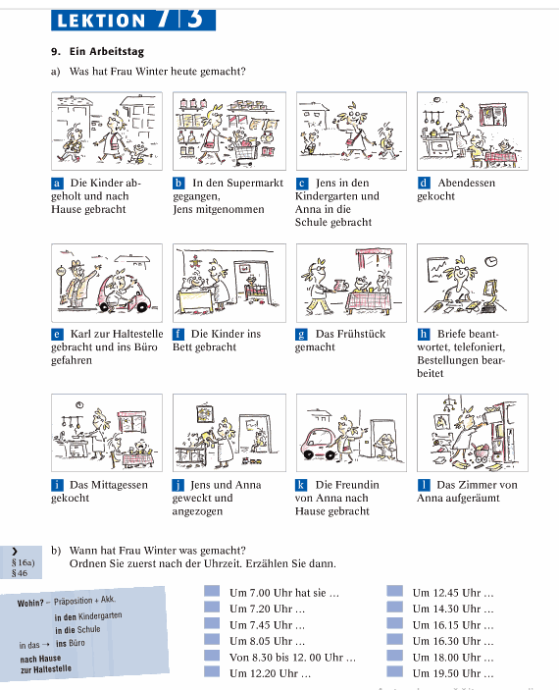

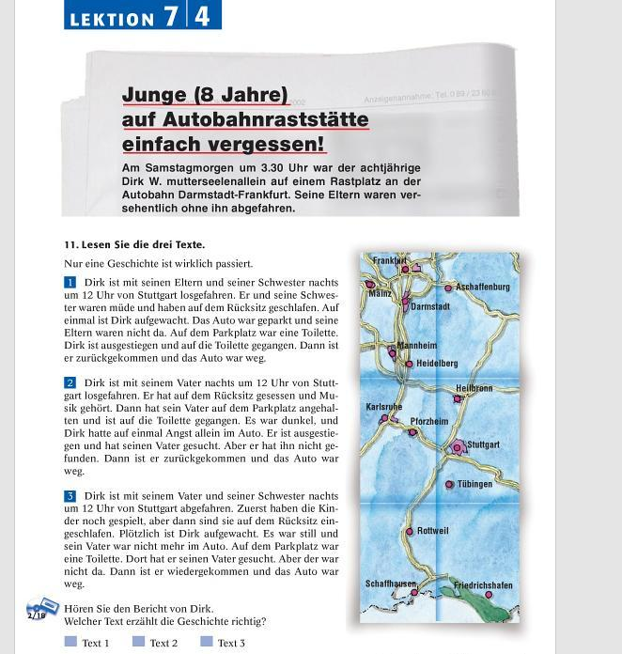

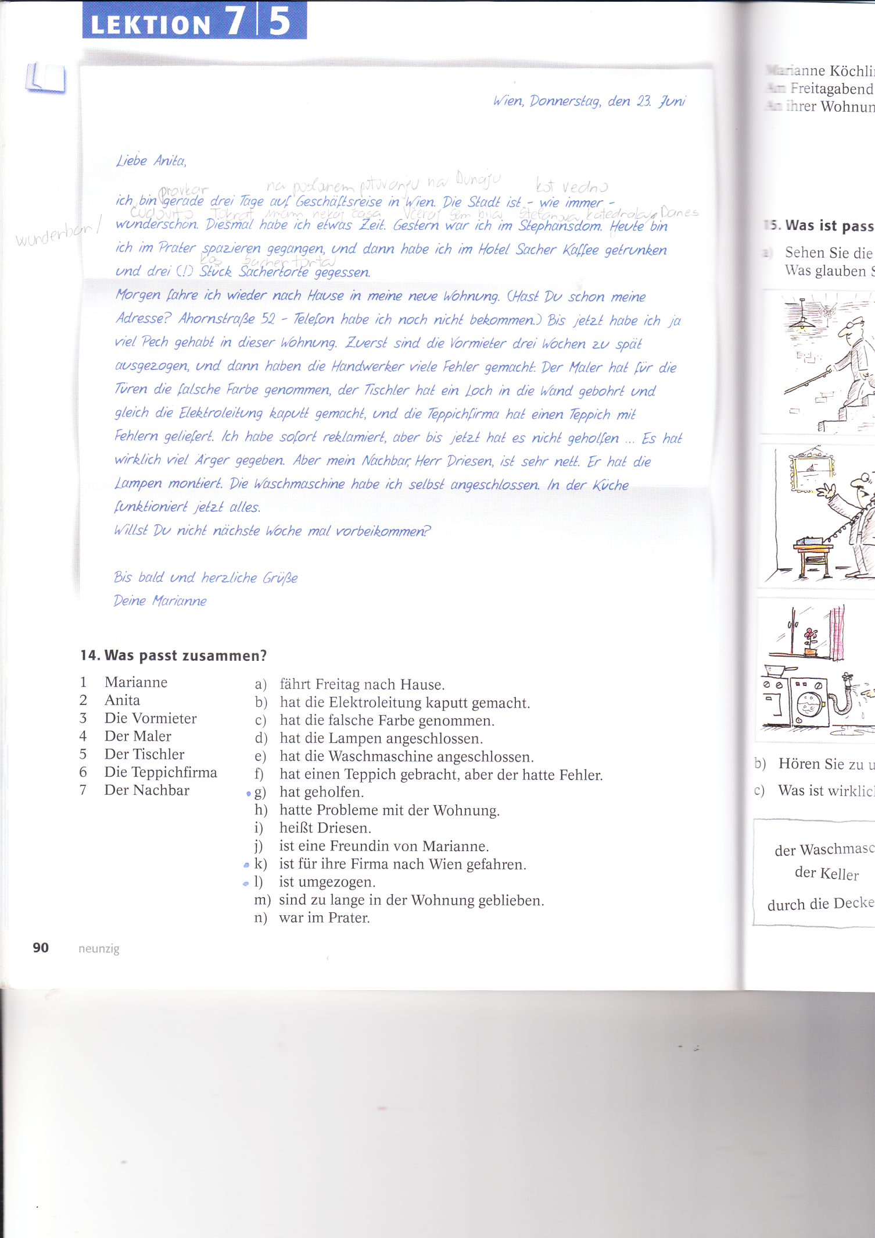

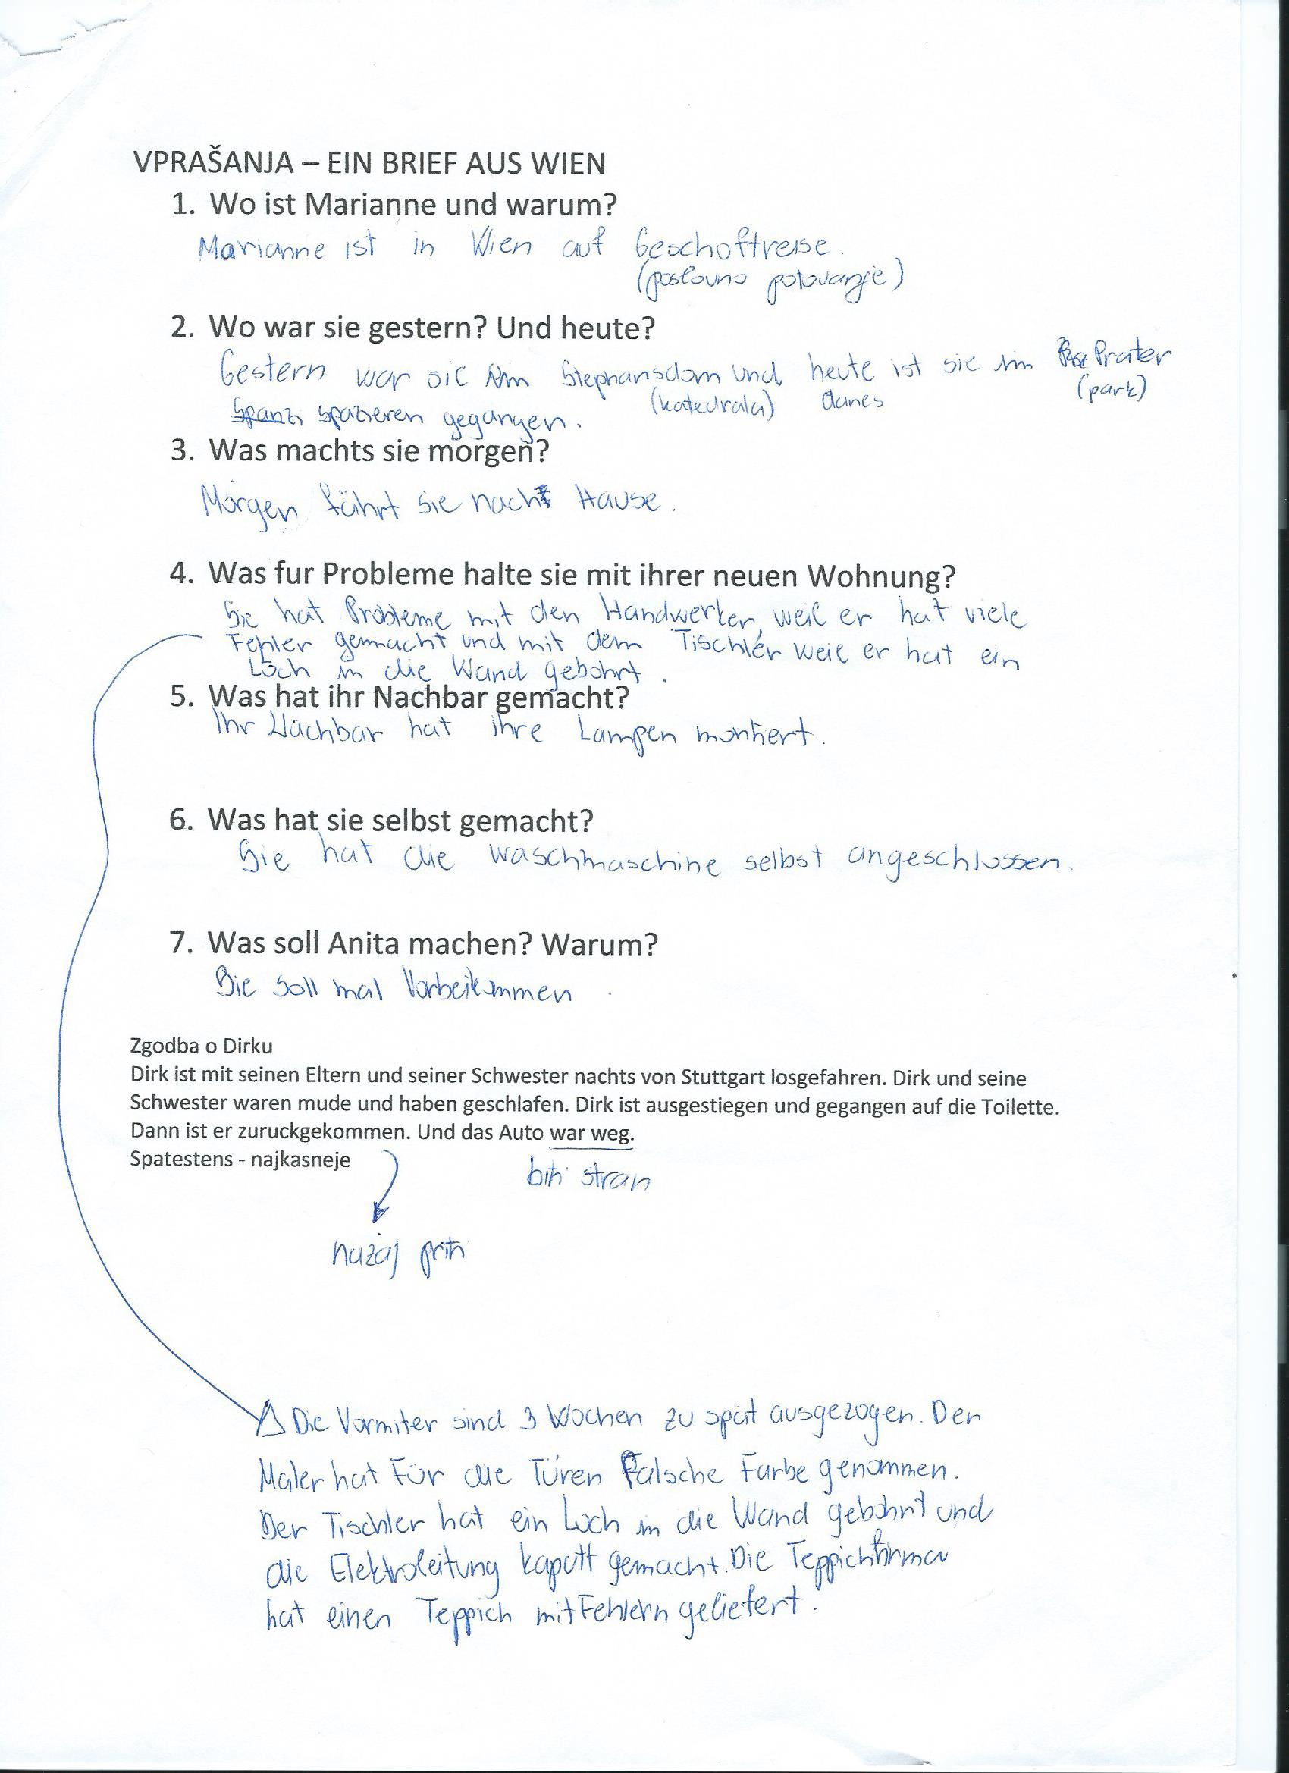

Zgodba o Dirku

Dirk ist mit seinen Eltern und seiner Schwester nachts von Stuttgart losgefahren. Dirk und seine Schwester waren mude und haben geschlafen. Dirk ist ausgestiegen und gegangen auf die Toilette. Dann ist er zuruckgekommen. Und das Auto war weg.
Spatestens - najkasneje

LEKTION 8

ORIENTIERUNG IN DER STADT
.. orientacija v mestu
WEGBESCHREIBUNG
Cesta, ulica | Die Straβe
Glavna cesta | Die Hauptstraβe
Vogal, kot | Die Ecke
Mestni trg, tržnica | Der Markplatz
Most | Die Brücke
Stranska ozka cesta | Die Gasse
Slepa ulica | Die Sackgasse
Pri mestnem trgu | Am Marktplatz
Na vogalu | An der Ecke
Čez most | Über die Brücke
Pojdite po .. cesti naravnost do pošte/hotela. | Gehen Sie die .. –straβe geradeaus bis zur(ž.) zum (m,sr.) Post/Hotel.
Pojdite levo/desno v .. – ulico. | Gehen Sie links/rechts in die .. – straβe.
Pojdite po .. ulici naravnost do .., potem pojdite pri .. levo/desno v .. ulico. X se nahaja poleg/med/nasproti .. . | Gehen Sie die .. – straβe geradeaus bis zur/zum .. , dann gehen Sie an der/dem .. links/rechts in die .. – straβe. X befindet sich neben/zwischen/gegenüber. (+3sklon. KJE?)
Pojdite po Šilerjevi ulici naravnost/vzdolž. | Gehen sie die-KAM Schillerstraβe geradeaus/entlang.
Pojdite/peljite se vzdolž reke. | Gehen/fahren Si eden Fluss entlang. (der Fluss – reka)
Križišče | Die Kreuzung
Pri križišču | An der Kreuzung
Semafor | Die Ampel
Pri semaforju | An der Ampel
Peljati se mimo | Vorbeifahren
Peljite se mimo pošte! | Fahren Sie an der Post vorbei.
Zaviti | Abbiegen
Zavijte pri semaforju levo! | Biegen Sie an der Ampel links ab!
Peljite se do prvega/drugega/tretjega križišča/semaforja. | Fahren Sie bis zur ersten/zweiten/dritten Kreuzung/Ampel!

NACH DEM WEG FAHREN – vaja
- KRANKENHAUS
Pojdite do prvega križišča. Na prvem križišču zavijte levo. Potem se peljite do drugega križišča. Pred drugim križiščem zavijte levo. Bolnica se nahaja na desni strani.
Gehen Sie bis zur ersten Kreuzung. An der ersten Kreuzung biegen Sie links ab. Dann gehen Sie bis zur zweiten Kreuzung. Vor der zweiten Kreuzung biegen Sie wider(ponovno) links ab. Das Krankenhaus befindet(nahaja) sich auf der rechten seite.
Nahajamo se v Velenju. Wir befindet uns in Velenje.
- Wo befindet sich die Apotheke?
Entschuldigung, wie komme ich zur Apotheke?
Gehen sie geradeaus und vor der ersten Kreuzung auf der linken seite steht die Apotheke.

- Restaurant Hirsch
Gehen sie geradeaus bis zur zweiten Kreuzung, dann an der zweiten Kreuzung biegen Sie links ab. Gehen Sie geradeaus bis zur zweiten Kreuzung, dann an der zweiten Kreuzung biegen Sie links ab. Restaurant Hirsch befindet sich auf der rechten seite.
Der | Die | Das
Laden – trgovina | Bank  - Ich gehe auf die Bank.  - Ich bin in der Bank. | Fotostudio – foto. Atelje  - Ich bin in dem Fotostudio.  - Ich gehe auf das Fotostudio.
Schuhladen – t. za čevlje | Post (auf der Post) | Hotel
Markt (im Supermarkt) | Apotheke – lekarna | Reisebüro
Getränkemarkt – t. z pijačo | Bäckerei (ei-vedno ž. spol) | Cafe – kavarna
 | Metzgerei – mesnica | Geschäft – trgovina
 | Reinigung (ung-vedno ž.) – čistilnica | Blumengeschäft – cvetličarna
 | Buchhandlung – knjigarna | Textilgeschäft – t. z oblačili
 | Diskothek / Disco (in der Disco) | Museum
 | Autowerkstatt – servisna delavnica | Restaurant
 |  | Rathaus – mestna hiša
 |  | Foto (s)

Der | Die
Umschlang - kuverta | Briefmarke (n) - znamka
Brief - pismo | Stadtbibliothek – mestna knjižnica
Personalausweis – osebna izkaznica | *Durchsage – poročilo po zvočniku
Reisepass – potni list | Kasse – blagajna (an der Kasse – pri blagajni)
Park (im Stadtpark)
Platz (am Markplatz)
Bahnhof (auf dem Bahnhof)
Turm - stolp
Geldautomat – bankomat

Ich brauche eine Briefmarke zu 60 cent/zu einem Euro.
Menjati denar – Geld wechseln/aufheben-dvigniti/auflegen-položiti/überweisen-nakazati. -> ni treba znat
Ich bin auf der Post. Ich bin im der Post.
Auf -> inštitucije .. pošta, banka, občina..
Lassen | Pustiti
Waschenlassen | Dati prat
Neustadt | Novo mesto
Das Artzneimittel | Zdravila
Das Lebensmittel | Živila
Die Kleidung | Oblačila
Das Brot | Hruh
Fleisch | Meso
Die Wäsche | perilo

Wo kann man hier seine Wäsche waschen lassen? In der Wäscherei.
Übernachten – prenočiti & ni ločljiv
Fahrkarten – vozovnica
Wo kann man hier ein Passbild machen lassen? Im Fotostudio.
Wo kann man hier seine Kleidung reinigen lassen? In der Reinigung. (die Reinigung – čistilnica)
Der Reisepass – potni list
Bekommen – dobiti
Wo kann mann hier übernachten? Im Hotel Paka oder Razgoršek.
Dijaški dom – Schulerheim
Tragen – nositi (er trägt)
Der Koffer – kovček

DZ 89/1
- Paul trägt die Koffer nicht selbst. Er lässt die Koffer tragen –nositi.
Lassen – du lässt, er lässt
- Paul repariert die Dusche nicht selbst. Er lässt die Dusche reparieren. -> 1 gl. spregamo, 2 ne!
- Paul fahrt das Auto nicht in die Garage selbst. Er lässt das Auto in die Garage fahren.
- Sie waschen die Wasche nicht selbst. Sie lassen die Wasche waschen.
- Paula putzt die Wohnung nicht selbst. Sie lässt die Wohnung putzen.
- Ich putze die Wohnung nicht selbst. Ich lasse die Wohnung putzen.

89/2
- Geld wechseln auf die Commerz-Bank.
- Das Auto reparieren lassen in die VW-werkstatt.
- Deutsch lernen in Die Sprachshule Berger
- Briefmarken kaufen Auf die Post.
- Eine Fahrkarte kaufen Auf den Bahnhof.
- Einen Film sehen In das Ufa – kino
- Informationen bekommen In die Tourist – Information
- Einen Tee trinken In das Parkcafe
- Schwimmen In das Schwimmbad
- Fleisch kaufen In die Metzgerei Koch
- Salat und Gemüse kaufen In den Supermark König
- Bucher leihen In die Bibliothek
5 NALOGA STR. 91
- Wo kann man kuchen kaufen? In das Markt-Cafe, das ista n dem Markplatz.
- Wo kann man Gemüse kaufen? In dem Supermarkt-Kömig.
- Wo kann man parken? Auf dem City-parktplatz, das ist in der Schlossstraβe
- Wo kann man übernachen? In dem Bahnhofshotel, das ist in der Bahnhofstraβe.
- Wo kann man essen? In der Schloss-Restaurant, das ist an der Wapel.
- Wo kann man Tee trinken? Im Parkcafe. Das ist am Parksee.
- Wo kann man schwimmen? In dem Schwimmbad. Das ist in der Bahnhofstraβe.
- Wo kann man Bücher kaufen? In der Bucherei. Das ist in der Kantstraβe.
6 NALOGA
- An der Volksbank rechts bis zur Telefonzelle.
- Am Restaurant links bis zum Maxplatz.
- An der Diskothek links bis zu den Parkplätzen.
- Am Stadtcafe rechts bis zur Haltestelle.
- An der Buchhandlung links bis zum Rathaus.
- An der Telefonzelle rechts in die Berner Straβe.
- Am Fotostudio rechts in den Lindenweg.
- Am Stadtpark geradeaus bis zu den Spielwiesen.
Die Spielwiese (n) – travnik z igral
7 NALOGA

- Der postparkplatz liegen neben einem Supermarkt.
- Neben dem Supermarkt Jäger liegt ein Parkplatz.
- Neben dem Schloss ist ein Restauran.
- Das Markt-Cafe liegt neben einem Restaurant.
- Das schwimmbad liegt an das Wapel.
- Zwischen der Sprachschule Berger und dem Restaurant ist einen Cafe, das Markt-Cafe.
- Neben dem Schloss ist das Schlossrestaurant.
- Die Tourist-Information ist in der Bahnhofstraβe, neben der Bahnhof.
- Das Parkcafe liegt am Parksee.
- Das John-Sportzplatzt liegt zwischen das Tennisplatz Rot-Weiβ und das Parkplatz.

8 NALOGA

- Wie komme ich zur Volkshochschule? – ljudska univerza
Zuerst hier geradeaus bis zum St. – Anna – Platz. Dort an der St. – Anna – Kirche vorbei in die Mannstraβe. Da ist dann rechts die Volkshochschule.
- Wie komme ich zur »Bücherecke«?
Zuerts hier geradeaus bis zur Berliner Straβe, dort rechts. Am Stadtmuseum vorbei und dann links in die Münchner Straβe. Da sehen Sie dann links den Ballweg-pot, und da an der Ecke liegt auch die »Bücherecke«.
- Wie komme ich zur Videothek?
Hier die Hauptstraβe entlang bis zum St. – Anna – Platz. Dort bei der Telefonzelle rechts in die Brechtstraβe. Gehen Sie die Brechtstraβe entlang bis zur Münchner Straβe. Dort sehen Sie dann die Videothek. Sie liegt direkt neben dem Hotel Rose.
- Wie komme ich zur Marienapotheke?
Gehen sie geradeaus und biegen sie an der Kreuzung rechts ab. Dann biegen sie an der zweiten Kreuzung rechts ab. An der linken seite befindet sich die Marienapotheke.
- Wie komme ich zum Stadtmuseum?
Zuerst hier geradeaus bis zur Berliner Straβe, dort rechts. An der linken seite befindet sich der Stadtmuseum.
- Wie komme ich zum Cafe Prinz?
Gehen sie geradeaus und an der zweiten Kreuzung rechts ab. Dann gehen sie geradeaus und dann sehen sie am ende der Straβe auf der linken seite das Cafe Prinz.

HEMES BUSREISEN BERLIN

SEITE 98
Podjetje, ki se ukvarja z avtobusnimi ogledi Berlina.
Inh. – der Inhaber – lastnik
Die Firma – podjetje
- Der Inhaber der(2.sklon) Firma ist/heiβt Bernd Hermes.
Der Besitzer – lastnik .. besitzen .. posedovati
Er besitzt diese Firma. Wer besitzt diese Firma?
- Diese Firma organisiert Busreisen/Stadtrundfahren-ogled znamenitosti oz. krožna vožnja durch Berlin.
Die Abfahrt (en) – obhod
Täglich – dnevno
- Die Abfahrten sind täglich um 9, 11, 14 und 16 Uhr am Breitscheidplatz.
Der Treffpunkt – zbirališče, shajališče
- Wo ist der Treffpunkt?/Wo trifft man sich? Kje se dobimo? Am Breitscheidplatz.
Der Erwachsene – odrasel
Die Fahrkarte – vozovnica
Die Busfahrkarte

(n,n) .. n-sklanjatev. Pri tej sklanjatvi dobijo sam. v 2,3 in 4 sklonu ednine končnico n. primer: Für einen Erwachsene. – Za odraslega. To sklanjatev imajo predvsem sam. m. spola, ki se končajo na e. primer: der Name, Junge, Slowene (vse narodnosti).

Erwachsen .. odrasel/biti odrasel
- Die Fahrkarte für Erwachsene kostet 7 Euro und für Kinder 5 Euro 50.
Wie viel kostet eine Fahrkarte für .. ?
Die Einfachkarte – ena smer
Die Rüchfahrkarte – povratna karta/vozovnica

SEHENSWÜRDIGKEITEN – ZNAMENITOSTI
Die Berliner Mauer | Berlinski zid
Der Rest (e) | Ostanek
Die Reste der(2.skl.) Berliner Mauer | Ostanki berlinskega zidu
Das Rote Rathaus | Rdeča mestna hiša
Der Fernsehturm | Televizijski stolp – 365m hoch
Das Brandenburger Tor
Das Tor | Velika vrata
Die Ruine | Ruševina
Der Turm | Stolp
Das ICC – International Congress Centrum
Die Kaiser – Wilhelm - Gedächtniskirche | Spomeninska cerkev
Das Humboldt-Denkmal | Spomenik
Das Denkmal | Spomenik
Der Alexanderplatz | Trg
Die Humboldt-Universität
Die Weltzeituhr | Svetovna ura (ura večih mest po svetu)
Treffpunkt | Zbirališče
Die Straβe »Unter den Linden« | Ulica pod lipami. – najbolj znana ulica -> die bekannteste-najbolj znana/berühmteste-najslavnejša Straβe in Berlin.
Das Sony – Center
Die Deutsche Staatsoper | Državna opera
Die Quadriga – auf dem Brandenburger Tor | Voz, ki ga vlečejo konji nad brandenburškimi vrati
Das Parlament/Reichstagsgebaüde
Das Gebaüde | Stavba
Die Kugel | Krogla
Der Funkturm | Radijski stolp

In der Kuge list ein Restaurant. Von da Gibt es eine schöne Aussicht – razgled auf die Stadt Berlin.
UČB. 99/11
Wo steht er?
- Er steht vor dem Parlament.
- Er sitzt auf(ker je blizu) der Berliner Mauer.
- Er steht an der Berliner Mauer.
- Er sitzt auf dem Brandenburger Tor.
- Er steht vor der Quadriga.
- Er sitzt unter dem Brandenburger Tor.
- Er sitzt hinter dem Rote Rathaus.
- Er steht zwischen dem Brandenburger Tor und dem Sony Center.
- Er sitzt neben den Quadriga.

Die Bank(en)- banka .. die Bank (ë) – klop

Klettern | Plaziti
Etwas schreiben | Nekaj pisati
Fliegen | Leteti
Etwas legen | Nekaj položiti (liegen – ležati)
Etwas stellen | Postaviti (stehen – stati)

- Er fliegt über dem Sony center.
- Er klettert auf die(KAM) Berliner Mauer.
- Er schreibt etwas an die Berliner Mauer.
- Er stellt etwas das Verkehrszeichen-prometni znak vor das Parlament/den Reichstag.
- Er legt etwas- die Tasche unter die Bank.
- Er fahrt an der Quadriga vorbei-mimo.
- Er geht in das Parlament/den Reichstag. Oz. in die Deutsche Staatsoper.
- Postavi klavir za spomenik. Er stellt das Klavier hinter das Denkmal.

ALLE WEGE NACH BERLIN str. 101

Vse poti v Berlin.

Pot | Der Weg (e)
Sem na poti domov. | Ich bin auf dem Weg nach Hause.
Sem na poti. | Ich bin auf dem Weg.
Te poti nepoznam. | Ich kenne diese/den Weg.. nicht.
Poznati | Kennen
S čim? | Mit was? OZ. WOMIT?
 | Fahren mit? WOMIT?
Za kaj? | Wofür?
O čem? | Sprechen über? Worüber?
Na kaj? | Worauf?
S kom? | Mit wem?
Za koga? | Für wem?
Od kdaj? | Seit(since) 1990 -> Seit wann?
Meja | Die Grenze(n)
Ponovno/spet | Wieder
Prometni center | Das/ein Verkehrscentrum (en)
Sredina | Die Mitte
Na sredini Evrope – KJE | In der Mitte Europas
 | Ljubljana liegt in der Mitte Slo.
Izbira/volitve | Die Wahl(en)
 | Du hast die Wahl.

MIT DEM FLUGZEUG (E)
Der Flughafen (¨) – letališče
- Berlin hat 3 Flughafen.
- Wie viele Flughafen hat Berlin?
Starten – vzleteti
Landen – pristajati
Mehr als 600 Flugzeuge – več kot 600 letal
Die Flugverbindung (en) – letalske povezave
- In fast alle Länder – v skoraj vseh deželah/državah der(2.sklon) Welt – sveta.
Die Welt – svet
Besonders – posebno/še posebej

MIT DEM BUS
Der Fahrplan (¨e) – vozni red
Die Auskunft (¨e) – informacija
Das Reisebüro (s) – turistična agencija
Die Bushaltestelle – avtobusna postaja

MIT DEM AUTO
Von Norden/Süden/Westen/Osten. S severa, juga, zahoda, vzhoda.
Die Autobahn(en) – avtocesta
Die Bundesstraβe (n) – magistralna cesta

MIT DEM BAHN
Bequem – udobno
Womit reist man am bequemsten? S čim se potuje najudobnejše?
Bis in die Innenstadt-notranji del/center von berlin.
Bis in der Stadtzentrum
Fahrkarte(n) – vozovnice
Bekommen – dobiti
Der Bahnhof (ë) – železniška postaja
- Sie bekommen die Fahrkarten auf dem Bahnhöfen.
Am Schalten – na okencu
In vielen Reisebüros – številnih

Seit wann gibt es keine Grenze zwischen der DRR (Ostdeutschland) und der BRD (Westdeutschland)?
Seit 1990.
Womit kann man nach Berlin reisen?
Mit dem Auto, dem Bus, dem Flugzeug, der Bahn.
Was ist Berlin wieder-ponovno geworden?
Ein Verkehrszentrum
Wie viele Flughäfen-letališče gibt es in Berlin?
3.
Wohin gibt es Flugverbindungen-letalske povezave?
In fast – skoraj alle Länden der Welt. (v skoraj vse dežele sveta) das Länd – dežela
Welche Flugverbindungen sind besonders – posebej/posebno gut?
Nach Osteuropa.
Wo bekommt man Busfahrplane – avtobusni vozni red und Auskünfte –informacije über Busreisen nach Berlin?
In allen Reisebüros.
Auf welchen-koliko Straβen kann man mit dem Auto nach Berlin reisen?
Auf Bundensstraβen –magistralna cesta-die und Autobahnen.
Womit kann man auch sehen-zelo bequem-udobno reisen?
Mit der bahn.
Wo bekommt man Fahrkarten für einen Zug?
Auf den Bahnhöfen.
Wie viel kostet eine Einfächkarte/Rückfachkarte nach .. ?

Vergleiche eine Eutoreise mit einer Flugreise. Primerjaj potovanje z avtom in potovanje z letalom.
Eine Autoraise ist stressiger. Die Flugreise ist bequemer meiner Meinung nach-po mojem mnenju. Die Flugreise ist schneller.
Vergleiche eine Reise mit dem Zug mit einer Busreise.
Es gibt zu viele menschen-ljudi in dem Bus und das Stört mich-to me moti. Es gibt nicht so viel platz.
Würden + nedoločnik – bi/jaz bi
Gern<lieber<am liebsten
Ich würde gern kommen, aber ich habe keine Zeit.
Ich würde am liebsten mit dem Auto reisen. Das ist nich so stressig.

96/13 3 SKLON – KJE?

Vor der Tür liegen Kassetten. Neben der Toilette ist eine Milchflasche. Unter dem Tisch liegen ein Kugelschreiber. Auf dem Stuhl liegt ein Brot. Auf der Vase liegt ein Buch. Im waschbecken liegen Schallplatten. Hinter dem Schrank ist/hängt – visi ein Bild. Neben der Couch ist eine Toilette. Neben dem bett steht die Duschkabine. Im bett ist ein Aschenbecker –pepelnik. Auf dem Regal steht eine Flasche. Flasche steht neben der Klo. Die Glaser sind in der Duschkabine.

Der Aschenbecker – pepelnik
Die Schallplatte-plošče
Das Klo - školjka

Aus | Iz
Bei | Pri
Mit | z/s
Nach | Po
Für | Za
Gegen | Proti
Ohne | Brez
Zu | k/h
Von | Od
Na/ob/pri | An
Auf | Na
Hinter | Zadaj
In | V
Unter | Pod
Vor | Pred
Neben | Zraven
Zwichen | med

